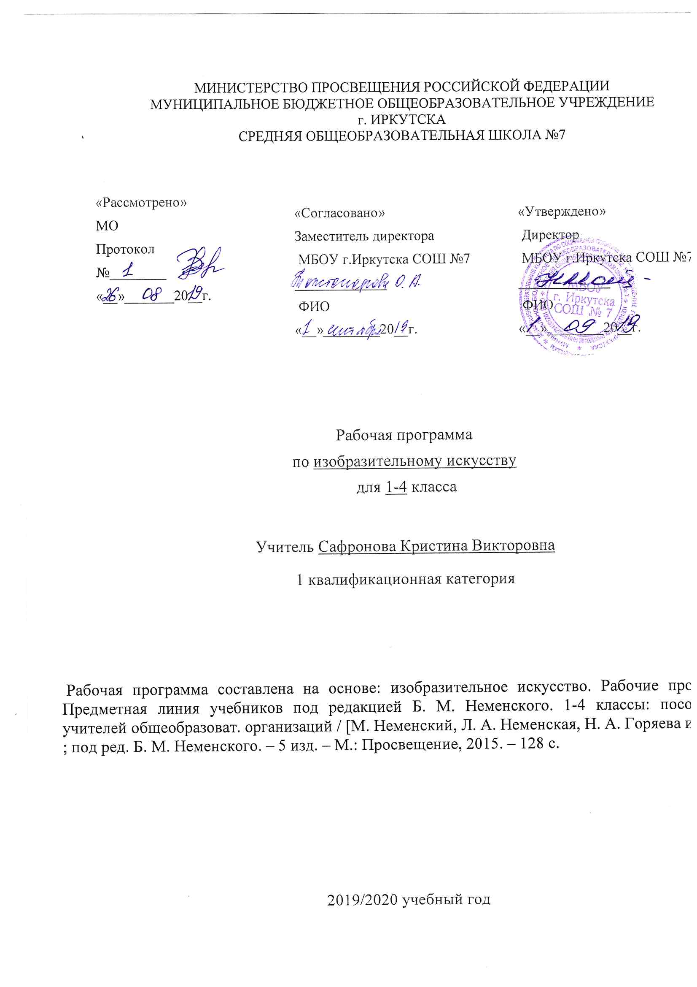
Рабочая программа по изобразительному искусству составлена на основе следующих нормативно- правовых документов:
для классов, работающих по ФГОС:
- Федеральный государственный стандарт основного начального образования, утвержден приказом Министерства образования и наук Российской Федерации от 6 октября 2009 г. № 373.
- Закон Российской Федерации «Об образовании» (статья 7).
- Учебный план МБОУ г. Иркутска СОШ № 7 на 2019/2020 учебный год.
- Примерная программа по изобразительному искусству.

Планируемые образовательные результаты изучения содержания курса.

Личностные:
- Чувство гордости за культуру и искусство Родины, своего народа.
- Уважительное отношение к культуре и искусству других народов нашей страны и мира в целом.
- Понимание особой роли культуры и искусства в жизни общества и каждого отдельного человека.
- Сформированность эстетических потребностей (в общении с искусством, природой, в творческом отношении к окружающему миру, к самостоятельной практической творческой деятельности), ценностей и чувств.
- Развитие эстетических чувств, доброжелательности и эмоционально-нравственной отзывчивости, понимания и сопереживания чувствам других людей.
- Овладение навыками коллективной деятельности в процессе совместной деятельности, соотносить свою часть работы с общим замыслом.
- Умение обсуждать и анализировать собственную художественную деятельность и работу одноклассников с позиций творческих задач данной темы, с точки зрения содержания и средств его выражения.

Метапредметные:
- Освоение способов решения проблем творческого и поискового характера;
- Овладение умением творческого видения с позиций художника, т. е. умением сравнивать, анализировать, выделять главное, обобщить.
- Формирование умения понимать причины успеха/неуспеха учебной деятельности и способности конструктивно действовать даже в ситуации неуспеха;
- Освоение начальных форм познавательной и личностной рефлексии, овладение логическими действиями сравнения, анализа, синтеза, обобщения, классификации по родовидовым признакам;
- Овладение умением вести диалог, распределять функции и роли в процессе выполнения коллективной творческой работы;
- Использование средств информационных технологий для решения различных учебно-творческих задач в процессе поиска дополнительного изобразительного материала, выполнение творческих проектов, отдельных упражнений по живописи, графике, моделировании т. д.
- Умение планировать и грамотно осуществлять учебные действия в соответствии с поставленной задачей, находить варианты решения различных художественно-творческих задач;
- Умение рационально строить самостоятельную творческую деятельность, умение организовывать место занятий;
- Осознанное стремление к освоению новых знаний и умений, к достижению более высоких и оригинальных творческих результатов

Предметные:
- Сформированность первоначальных представлений о роли ИЗОв жизни человека, его роли в духовно-нравственном развитии человека;
- Сформированность основ художественной культуры, в том числе на материале художественной культуры родного края, эстетического отношения к миру, понимание красоты как ценности, потребности в художественном творчестве и в общении с искусством;
- Овладение практическими умениями и навыками в восприятии, анализе и оценке произведений искусства
- Овладение элементарными практическими умениями и навыками в различных видах художественной деятельности.
- Знание видов художественной деятельности: изобразительной (живопись, графика, скульптура), конструктивной (дизайн, архитектура), декоративной (народные и прикладные искусства).
- Знание основных видов и жанров пространственно-визуальных искусств;
- Эстетическая оценка явления природы, событий окружающего мира;
- Применение художественных умений , знаний, и представлений в процессе выполнения художественно-творческих работ;
- Способность узнавать, воспринимать, описывать и эмоционально оценивать несколько великих русского и морового искусства;
- Умение обсуждать анализировать произведения искусства, выражая суждения о содержании, сюжетах и выразительных средствах;
- Усвоение знаний ведущих художественных музеев России и художественных музеев своего региона;
- Умение видеть проявления визуально-пространственных искусств в окружающей жизни; в доме, на улице, в театре, на празднике;
- Способность использовать в художественно –творческой деятельности различные материалы и художественные техники ;
- Способность передавать в художественно-творческой деятельности характер, эмоциональные состояния и свое отношение к природе, человеку, обществу
- Умение компоновать на плоскостилиста ив объёме задуманный художественный образ.
- Освоение умений применять в художественно творческой деятельности основы цветоведения, основы графической грамоты
- Овладение навыками моделирования из бумаги, лепки из пластилина, навыками изображения средствами аппликации и коллажа
- Умение характеризовать и эстетически оценивать разнообразие и красоту природы различных регионов нашей страны;
- Умение рассуждать о многообразии представлений о красоте у народов мира , способности человека в самых разных природных условиях создавать свою самобытную художественную культуру;
- Изображение в творческих работах особенностей художественной культуры разных ( знакомых по урокам) народов, передача особенностей понимания ими красоты природы , человека, народных традиций;
- Способность эстетически, эмоционально воспринимать красоту городов , сохранивший исторический облик, - свидетелей нашей истории;
- Умение приводит примеры произведения искусства, выражающих красоту мудрости и богатой духовной жизни, красоту внутреннего мира человека.
Содержание курса. Общее количество часов, н/часов.

УЧЕБНО–ТЕМАТИЧЕСКИЙ ПЛАН:

1 класс ТЫ ИЗОБРАЖАЕШЬ, УКРАШАЕШЬ, СТРОИШЬ (33ч.)
№ п/п | Раздел (тема) | Количество часов | Формы контроля
1 | Ты учишься изображать | 9
2 | Ты украшаешь | 8
3 | Ты строишь | 11
4 | Изображение, украшение, постройка всегда помогают друг другу | 5

2 класс ИСКУССТВО И ТЫ (34ч)
№ п/п | Раздел (тема) | Количество часов | Формы контроля
1 | Как и чем работает художник | 8 | Фронтальная  Индивидуальная  Комбинированная
2 | Реальность и фантазия | 7 | Фронтальная  Комбинированная
3 | О чем говорит искусство | 11 | Фронтальная  Индивидуальная  Групповая  Комбинированная
4 | Как говорит искусство | 8 | Фронтальная  Индивидуальная  Групповая  Комбинированная

3 класс ИСКУССТВО ВОКРУГ НАС (34 ч.)
№ п/п | Раздел (тема) | Количество часов | Формы контроля
1 | Искусство в твоем доме | 8 | Фронтальная  Комбинированная
2 | Искусство на улицах твоего города | 7 | Фронтальная  Индивидуальная  Групповая  Комбинированная
3 | Художник и зрелище | 11 | Фронтальная  Индивидуальная  Комбинированная
4 | Художник и музей | 8 | Фронтальная  Индивидуальная  Комбинированная

4 класс КАЖДЫЙ НАРОД _ ХУДОЖНИК (ИЗОБРАЖЕНИЕ, УКРАШЕНИЕ, ПОСТРОЙКА В ТВОРЧЕСТВЕ НАРОДОВ ВСЕЙ ЗЕМЛИ) (34 ч.)
№ п/п | Раздел (тема) | Количество часов | Формы контроля
1 | Истоки родного искусства | 8 | Фронтальная  Индивидуальная  Комбинированная
2 | Древние города нашей земли | 7 | Фронтальная  Индивидуальная  Комбинированная
3 | Каждый народ - художник | 11 | Фронтальная  Индивидуальная  Комбинированная
4 | Искусство объединяет народы | 8 | Фронтальная  Индивидуальная  Групповая  Комбинированная

